通用集装箱感知模块采购项目
比选文件

项目编号：HFBX2026009

采购人：上海海事大学
二〇二六年三月

第一章 比选公告
为公开、公正、公平地做好各项货物与服务的采购工作，进一步提高采购过程的透明度，有利于我校选择性价比更高的产品及更优质的服务，欢迎各供应单位本着务实友好的工作态度，积极参与，并做好成本核算，进行一次性报价。我校将本着公开、公正、公平的工作原则，对各供应单位所提供的资料，进行综合评议，择优选购。为确保本次比选采购项目采购工作的顺利开展，请各报价单位按照下述要求提供报价单等相关资料。具体要求及相关注意事项如下：
一、项目基本情况
项目编号：HFBX2026009；
项目名称：通用集装箱感知模块采购项目；
采购方式：学校比选；
预算金额（亦是最高限价）：人民币29万元；
采购需求：本项目将进行两条船的组网测试，故定制生产1000套通用集装箱感知模块，并配套项目研发设计的入网功能配合甲方进行组网测试。（具体要求详见比选文件—第二章节采购需求）
交付地址：上海市海港大道1550号。
交付时间：合同签订后45天内交付。
付款方式：合同内全部产品到货，经甲方验收合格后的一个月内，甲方应向乙方一次性支付全部合同款项。合同内全部款项均以“银行转账”方式予以支付。
二、报价人的资格要求
1、符合《中华人民共和国政府采购法》第二十二条之供应商资格规定。
2、供应商未被列入“信用中国”网站（www.creditchina.gov.cn）失信执行人名单、重大税收违法案件当事人名单和中国政府采购网（www.ccgp.gov.cn）政府严重违法失信行为记录名单的供应商。
3、经营范围及拟投标货物（服务）符合本次比选要求，具有与本次投标货物（服务）相应的经营、代理（经销）资质，能全程参与并完成本项目，且具有较强的服务能力，以及畅通的问题响应机制和渠道等；
三、报名要求
报名邮箱、时间：不单独组织报名，意向单位可在截止日期前递交响应文件。
四、获取采购文件
获取方式：公告页面下方自行下载
五、现场踏勘
不组织。
六、响应文件提交
截止时间：2026年3月20日（周五）上午11时00分
提交方式：发送盖章扫描版PDF到指定邮箱，邮件名称：项目编号+公司名称
邮箱地址：quotation@shmtu.edu.cn
七、其他补充事宜
1.中标结果将通过发布比选公告的媒介进行公示，公示期为1个工作日，公示期内如对中标结果有异议可向校方提出书面质疑。
2.凡对本次采购提出询问，请按以下方式联系：
商务信息：仲老师021-38284707
技术信息：郝老师021-38284615

第二章 采购需求
一、货物清单及规格参数
序号 | 名称 | 单位 | 数量 | 主要规格
1 | 通用集装箱感知模块 | 套 | 1000 | 主机为集装箱通风罩样式；内置干电池包；支持4G通信，兼容2G；支持GPS+北斗定位；支持蓝牙主+从模式；支持LoRa通信，支持LoRa星型网络组网；支持加速度采样，采样率25Hz/100Hz可设；支持霍尔传感器，可磁吸唤醒。

二、技术要求
1.硬件框架要求要求
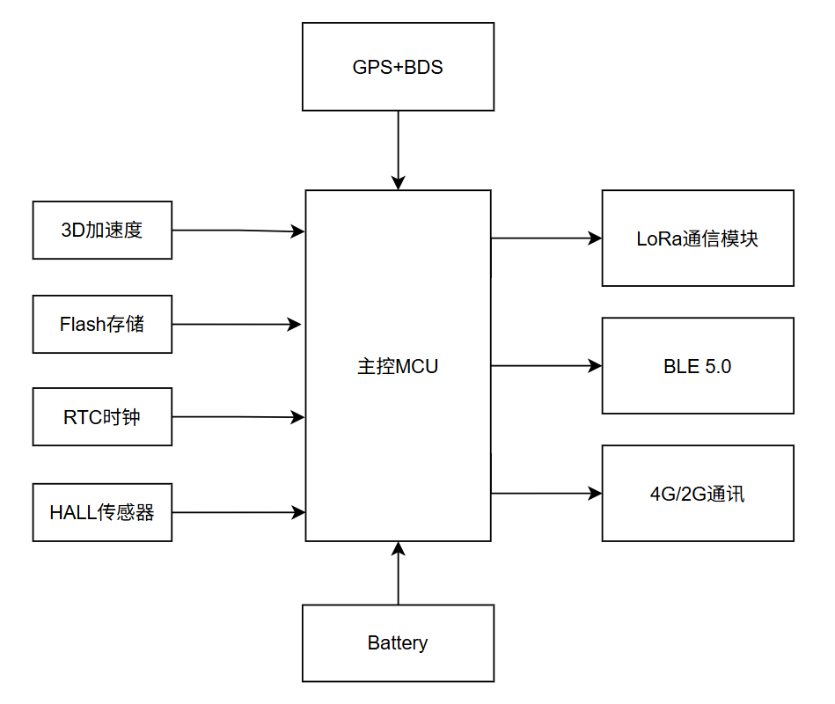
主机硬件框架图
2.硬件基本要求
1）满足甲方对设备外形、尺寸、安装模式需求。
2）设备配有10节5号干电池组成电池包（5并2串）。
3）采用甲方指定的通讯模组，实现甲方提供的通讯协议，完成设备、平台间数据交互。
4）具备蓝牙BLE5.0主机+从机模式通讯功能，可与蓝牙门磁开关或手机APP对接。
5）提供LORA通讯接口，支持470M频段。
6）具有北斗和GPS定位功能，定位精度小于2.5米。
7）具备数据存储能力，存储空间不小于4MBytes。
8）具有时钟芯片，在全球温度和气压变化时提供准确的时间精度。
9）具有超低功耗仓储休眠模式，并可通过外部强磁唤醒脱离休眠模式进入正常工作状态。
3.硬件主要元器件
型号/厂商 | 描述 | 数量
ST等低功耗MCU | 不低于256K FLASH+32K RAM | 1
通信模组 | 支持2G、4G | 1
定位模组 | GPS和北斗双模定位模块 | 1
LIS3DH/ST | 3D 重力加速度传感器 | 1
蓝牙芯片 | BLE5.0及以上 | 1
LoRa通信模块 | 支持470M频段 | 1
Flash存储芯片 | 不小于4Mbytes存储空间 | 1
定制天线（定位+通信+蓝牙） | 通信天线覆盖2、4G全频段 | 1
定制天线（定位+通信+蓝牙） | 定位天线高增益：25*25*4陶瓷 | 1
备注：电路原理图经甲乙双方确认后形成详细的BOM清单。
4.软件基本要求
1) 设备应具有基本的通信、定位、授时、数据存储与交互等功能；
2）设备应使用甲方定制终端通信协议统一格式进行基本定位数据和附加监测信息的采集汇报，并响应下行配置指令。
3）设备应具有多种参数的远程设置，如采集频率、通信频率以及各类监测阈值的设定。
4) 设备应支持OTA远程固件升级，升级过程中发生异常应有重试机制，重试失败后应能返回正常工作，保证设备不失联。
5) 设备应支持通过蓝牙与手机App通信，配置设备参数并读取设备状态。通信协议应采用sha256加密算法生成aes128密钥。
6) 设备应支持多种节能模式，在设备出厂后到设备安装激活前可以关断电源节省电量；可以侦测设备运动状态，并调节相应的工作频率。
7)设备应支持甲方组网协议的相关接口，并根据接口相关交互完成设备的入网、退网、驻网、通信、授时等操作。
5.技术交付件或技术文档
项目 | 类型 | 交付件/文件名称 | 格式/内容说明
设备主机 | 图纸与清单 | 主机物料清单（BOM） | EXCEL表格文件
设备主机 | 图纸与清单 | 主机电路框图 | PDF文件及原始工程文件
设备主机 | 图纸与清单 | 主机印刷电路图（PCB） | PDF文件及原始工程文件
设备主机 | 图纸与清单 | 主机电路原理图 | PDF文件及原始工程文件
设备主机 | 图纸与清单 | 主机机械总装图 | PDF文件及原始工程文件
设备主机 | 图纸与清单 | 主机组件独立结构图 | PDF文件及原始工程文件  如：电池盒、外壳、电路板等独立组件
设备主机 | 图纸与清单 | 主机灌封示意图 | PDF文件及原始工程文件  显示内部灌胶液位高度
设备主机 | 材质文档 | 主机灌封化合物材质参数表 | 来自原料供应商的PDF文件
设备主机 | 生产流程与  工艺文件 | 主机生产/组装作业指导书 | PDF文件及原始文档文件
设备主机 | 生产流程与  工艺文件 | 主机品质控制（QA）说明 | PDF文件及原始文档文件
设备主机 | 源代码 | 主机固件（Firmware）源代码 | 适用于IAR的原始工程文件  包含代码注释
设备主机 | 源代码 | 主机元器件与固件间的接口协议说明 | PDF文件或WORD文件
设备主机 | 源代码 | 主机固件源代码编译及烧录说明 | PDF文件或WORD文件
设备主机 | 源代码 | 主机固件源代码架构说明 | PDF文件或WORD文件
6.应遵循的相关国家标准、行业标准、地方标准等标准、规范
检测项目和标准如下，如果测试有缺陷，乙方需配合甲方限制免费整改。
1）电磁兼容性（EMC）测试
（1）IEC 61000-6-2 工业环境抗扰度试验
（2）IEC 61000-6-4 工业环境发射标准
2）环境试验测试
（1）IEC 60068-2-6 振动
（2）IEC 60068-2-11 盐雾
（3）IEC 60068-2-30 交变湿热
（4）IEC 60529 外壳防护（IP代码）IP66及IP67
3）机械安全测试
（1）IEC 60204-1 机械电气安全通用要求
4）本质安全防爆认证
（1）IEC 60079-0 防爆通用要求
（2）IEC 60079-1 本质安全型式要求
7.后续运营维护、升级更新、备品备件等要求
无
8.各项指标要求
序号 | 指标名称 | 是否核心指标 | 指标要求 | 是否需要  证明材料
1 | 电池容量 | 是 | 10节5号干电池组成电池包（5并2串） | 否
2 | 通信制式 | 是 | 通信模组支持2G+4G  频段要求：  LTE FDD: B1/B2/B3/B4/B5/B7/B8/B20/B28  LTE TDD: B40  GSM: B2/B3/B5/B8  支持协议：  TCP、UDP、MQTT、FTP/FTPS、HTTP/HTTPS、LWM2M、CoAP  电气特性：  10uA@关机  2mA@休眠  20mA@空闲  供电电压：3.3V~4.2V，典型值 3.8  温湿度特性：  工作温度：-30℃~75℃  存储温度：-40℃~85℃  湿度：5%~95% | 否
3 | 定位制式 | 是 | 定位模组支持GPS+北斗  冷启动捕获灵敏度小于：-145dBm  支持后备电源  支持有源天线  工作温度 -40 到+85 摄氏度  存储温度 -45 到+125 摄氏度 | 否
4 | 安装孔位 | 是 | 与集装箱通风罩孔位一致 | 否
5 | 可换电池 | 是 | 设备可开盖，电池包可更换 | 否
6 | 加速度芯片 | 是 | 支持宽压供电（1.8~3.6V）  测量范围不小于 ±10g  具备检测中断能力  具备低功耗模式  工作温度 -40 到+85 摄氏度 | 否
7 | Flash存储 | 是 | 工作电压：2.7~3.6V  存储空间：4Mbytes  待机功耗：12uA  最大擦写次数：100,000个循环  工作温度：-40 到+85 摄氏度  存储温度：-65 到+150 摄氏度 | 否

三、其他要求
1、根据科研项目涉及的船期要求，运输至中国大陆的主要港口。
2、所有硬件2年免费保修、所有软件2年免费维护升级，相关设备将以快递的形式寄回，寄回后须在7个工作日内予以维修。
3、质保期不少于2年

四、验收标准
验收主体：按学校规定组织验收专家组
验收时间：货物交付后15个工作日内
验收方式：会议验收
验收程序：查看相关文件（含科研项目甲方的接收确认文件）
验收内容：根据合同约定的内容进行验收
验收标准：满足合同约定且获得科研项目甲方的接收确认

第三章 评审办法
综合本项目的特点，根据相关法律法规的规定，本着保护竞争，维护采购工作公开、公平、公正原则，特制定本评审办法，作为选定本次采购中标人的依据。
1、成立比选评审小组
采购人将根据货物与服务的特点，依规组建比选小组，比选小组由3人或以上的单数组成。
2、具体评分细则如下：
序号 | 评审因素 | 分值 | 评分说明
一、价格部分
1 | 价格得分  （客观分） | 30 | 采用低价优先法计算，即满足比选文件要求且最低的报价为基准价，其价格分为满分30分。其他报价单位的报价得分计算公式如下：  报价得分＝30×（评标基准价/投标报价）。
二、商务、技术部分
2 | 经验业绩  （客观分） | 15 | 提供近3年（合同签订日期自2023年3月起至今）业绩案例。（每提供1个得5分；最高得15分）注：需提供相关业绩的合同复印件，否则将不予认可。
3 | 技术响应程度  （客观分） | 30 | 针对第二章中的采购需求：不满足技术条款的，每项扣5分；扣完为止。
4 | 产品性能介绍  （主观分） | 10 | 优秀（8～10分）：详细介绍了产品的各项性能参数。  良好（5～7分）：较全面地介绍了产品的性能参数。  一般（2～4分）：介绍了部分性能参数，但不够全面或详细。  较差（0～1分）：性能参数介绍不完整或存在明显错误。
5 | 技术支持与售后服务  （主观分） | 15 | 优秀（12～15分）：提供了详尽的技术支持方案以及售后服务方案，包括快速响应机制、服务承诺等。  良好（8～11分）：提供了较为全面的技术支持方案和售后服务方案，但计划不够详细。  一般（4～7分）：方案较为简单，缺乏具体的计划。  较差（0～3分）：未提供技术支持方案或售后服务承诺。

第四章 格式附件
附件1：报价单
报 价 单
TO: 上海海事大学 采购与招投标管理中心 项目编号：HFBX2026009
电子邮箱：quotation@shmtu.edu.cn
公司名称： 联系人：
电子邮箱： 公司地址：
电话： 联系人手机：

序号 | 产品名称 | 品牌 | 型号规格 | 数量 | 单价 | 金额 | 质保时间 | 最快供货时间
1
2
3
4
5
合计金额（人民币） |  |  |  | ￥ （大写）：

公司名称（盖章）： 委托代理人（签字）： 报价日期： 年 月 日

报价说明：1、报价公司提供的上述产品，应完全满足或者优于我校提出的需求。
2、如属非标配产品，其技术指标（特别是优于我校需求的部分）请另行附页说明。
3、特殊的售后服务措施、代理证明情况等需要说明的，请另行附页说明。
4、报价单附页（如有）共 页。

报价承诺函
致：上海海事大学
我公司在参加本次比选采购活动中，作出如下承诺：
一、我公司具备独立法人资格，能够独立承担民事责任。
二、我公司财务状况良好，具备履行合同所需资金实力。
三、我公司拥有履行项目所需的专业技术人员和先进的生产设备。
四、我公司依法纳税，并按时缴纳社会保险费。
五、我公司在最近三年内无任何违法违规行为，信誉良好。
六、我公司完全符合政府采购法及其他相关法律法规的规定。
七、我公司提供的相关文件均真实、有效。
八、我公司未挂靠、借用资质进行投标等违法违规行为。
九、我公司承诺在参加本次采购活动中，不存在串标围标行为，不存在损害校方或者其他报价单位利益的行为。
十、我公司管理层中没有从贵校离职或退休3年以内的人员担任控股股东或实际控股人、董事、监事，也没有聘用从贵校离职或退休3年以内的人员。
我公司保证上述声明真实无误，如有不实，愿承担相应法律责任。

公司名称（盖章）： 委托代理人（签字）：

附件2：其他材料
包括但不限于：
1、营业执照扫描件
2、产品资料（产品参数及性能）
3、实施计划
4、售后方案
5、业绩案例
6、其他所必需的相关材料

